Министерство образования Республики Беларусь

Учреждение образования

«Белорусский государственный университет

информатики и радиоэлектроники»

Факультет компьютерных систем и сетей

Кафедра информатики

Дисциплина: Конструирование программ

Отчёт по лабораторной работе №7

ЦЕЛОЧИСЛЕННЫЕ АРИФМЕТИЧЕСКИЕ ОПЕРАЦИИ. ОБРАБОТКА МАССИВОВ ЧИСЛОВЫХ ДАННЫХ

Студент Власенко Т.П.

Принимающий Романюк М.В.

Минск 2022

**СОДЕРЖАНИЕ**

1 Цель работы 3

2 Задание 4

3 Результат выполнения 5

4 Вывод 6

**1 ЦЕЛЬ РАБОТЫ**

1. Ознакомиться с арифметическими операциями над целочисленными данными, обработкой массивов чисел, ознакомится с правилами оформления ассемблерных процедур.

2 ЗАДАНИЕ

Вариант 7. Ввести массив целых чисел размерностью 30 элементов. Найти наиболее часто встречающееся число.

Листинг 1 ­– Код программы

proc findTheMostFrequent

mov cx,255

lea si,countArray

mov mostFreqNumAmount,0

mov freqNumOffset,si

findLoop:

mov al,[si]

cmp al,mostFreqNumAmount

ja setFreqNumOffset

back:

inc si

loop findLoop

ret

findTheMostFrequent endp

setFreqNumOffset:

mov freqNumOffset,si

mov mostFreqNumAmount,al

jmp back

3 РЕЗУЛЬТАТ ВЫПОЛНЕНИЯ

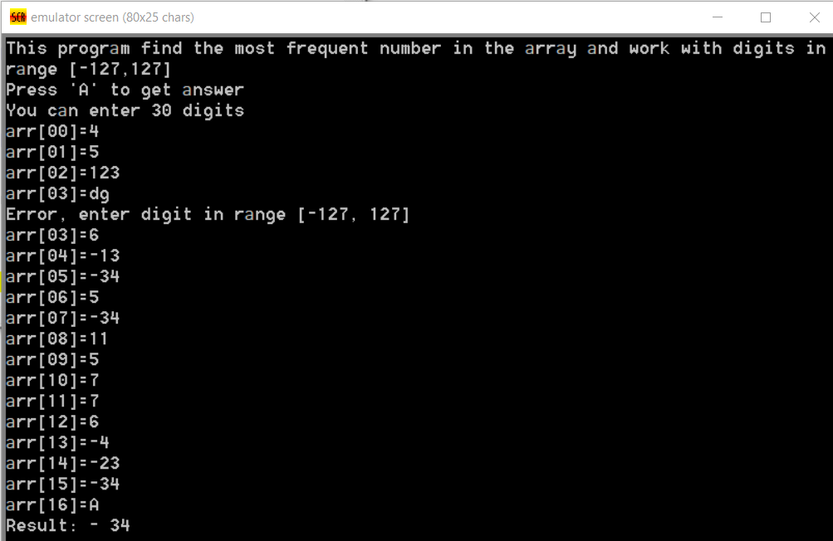

Рисунок 1 – Результат работы программы

4 ВЫВОД

Таким образом, была создана ассемблерная программа, которая находит наиболее часто встречающееся число в массиве целых чисел.